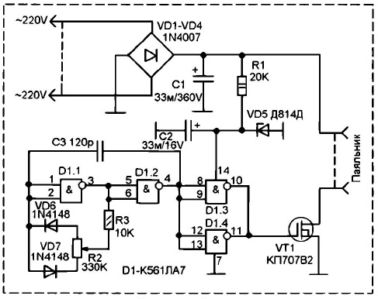

Для монтажа электронной аппаратуры на производстве обычно используют низковольтные паяльники с регуляторами температуры нагрева жала. Радиолюбители же обычно пользуются паяльниками на 220V, мощностью 25W или 40W с заточен н ы м жалом. Заточка жала позволяет относительно крупным паяльником паять микросхемы и другие малогабаритные детали. Но, уменьшение диаметра жала относительно номинального приводит к его перегреву так как теплоэлемент паяльника рассчитан на нагрев жала большего диаметра. Жало же меньшего диаметра прогревается им быстрее и до более высокой температуры. Результат - перегрев монтажных площадок, приводящий к отслоению печатных проводников, прогоранию, а следовательно, повышению электропроводности изоляционного материала печатной платы, плюс, возможность повреждения полупроводников.
С другой стороны, паяльник радиолюбителя - инструмент универсальный. Им приходится паять как микросхемы, печатные платы, так и более массивные детали, такие как силовые проводники в источниках питания, электропроводке. Бывает что нужно облудить или спаять жестяной экран или какие-то механические элементы крепления. В этом случае заточенное жало по причине пониженной теплоемкости слишком быстро остывает и здесь нужно бы поднять напряжение так чтобы усилить его нагрев.

Таким образом требуется достаточно эффективный регулятор мощности паяльника, который сможет не только понижать эффективное напряжение на паяльнике, но и при надобности повышать его выше номинального. Обычный «типовой» фазовый регулятор здесь не совсем подходит, так как он не может повысить напряжение на паяльнике выше номинального. Поэтому был использован другой способ, при котором на паяльник поступает постоянное напряжение. Как известно, после выпрямления на мосте и фильтрации на достаточной емкости постоянное напряжение на нагрузке получается выше переменного. А регулировка осуществляется широтно-импульсным методом. То есть, паяльник питается импульсами, прямоугольными, а от их широты зависит фактическая мощность поступающая на паяльник. Таким способом можно регулировать нагрев паяльника в очень широких пределах, от случая эквивалентного подаче на паяльник напряжения около 300V до низкого уровня (десятки вольт). Конечно пределы регулировки можно и уменьшить. Напряжение от сети поступает на выпрямительный мост на диодах VD1-VD4. На конденсаторе С1 уже будет постоянное напряжение около 300V. Вот этим напряжением и будет питаться паяльник. По пути между паяльником и общим минусом включен мощный высоковольтный ключ на полевом транзисторе VT1. На затвор этого транзистора поступают импульсы от мультивибратора на микросхеме D1. Средняя частота импульсов, генерируемых этим мультивибратором около 30 кГц. А скважность импульсов в больших пределах регулируется переменным резистором R2. Если нужно ограничить диапазон регулировки нужно, соответственно, последовательно VD6 или VD7 включить постоянный резистор, который будет ограничивать диапазон регулировки. Микросхему К561ЛА7 можно заменить любой КМОП микросхемой серии К561, К176 или импортной, содержащей не
менее четырех инверторов (К561ЛЕ5, К176ЛЕ5, К561ЛН2, CD4001, CD4011 ...). Транзистор КП707В2 можно заменить на IRF840, BUZ90. При мощности нагрузки до 200W теплоотвод транзистору не нужен.

Стабилитрон Д814Д можно заменить любым другим на напряжение 12-13V, аналогичной или большей мощности. Диоды 1N4148 можно заменить на КД522, КД521.

Электролитические конденсаторы импортные аналоги К50-35. Конденсаторы должны быть на рабочее напряжение не ниже указанного на схеме.
Налаживания практически не нужно.

